市立新北高工106學年度第一學期補考試題 |  |  |  |  |  |  |  | 班別 |  | 座號 |  | 電腦卡作答
科 目 | 機件原理進階 | 命題教師 | 李國華 | 年級 | 三 | 科別 | 模具三乙 | 姓名 |  |  |  | 是
一、選擇題 (40題 每題2.5分 共100分)
（ ）1.差動螺旋中，其兩部螺紋之 (A)導程不同，螺紋方向相同 (B)導程不同，螺紋方向相反 (C)導程及螺紋方向均相同 (D)導程相同，螺紋方向相反

（ ）2.帶頭斜鍵（或稱鈎頭斜鍵）之「帶頭」，主要作用為 (A)易於拆卸 (B)製造容易 (C)可傳送較大動力 (D)避免脫落

（ ）3.一般內燃機之汽缸蓋之鎖緊是利用 (A)貫穿螺栓 (B)柱螺栓 (C)帶頭螺栓 (D)自攻螺栓

（ ）4.公制斜鍵的傾斜度為 (A)1：20 (B)1：25 (C)1：50 (D)1：100

（ ）5.下列敘述何者為非？ (A)自攻螺釘能自己產生攻螺紋的作用 (B)墊圈可增加摩擦面減少鬆動 (C)連結材料太軟而不能承受過大的表面壓力時可用墊圈來增加受力的面積 (D)零件的孔較大而螺帽接觸太小時應鎖緊螺帽增加鎖緊力

（ ）6.使用螺旋彈性墊圈防止螺帽鬆動時，應使 (A)墊圈旋向與螺桿相反 (B)墊圈旋向與螺桿相同 (C)墊圈與螺桿之旋向無關 (D)需再用插銷固定

（ ）7.具有防鬆效果之螺帽為 (A)翼形螺帽 (B)環首螺帽 (C)有槽螺帽 (D)蓋頭螺帽

（ ）8.螺栓規格L－2N－M8×1.25×50－1，其中1.25為 (A)螺紋外徑 (B)螺距 (C)螺紋長度 (D)配合等級

（ ）9.橢圓形摩擦輪傳動時，下列何者錯誤？ (A)角速比一定 (B)兩軸心距等於橢圓長軸 (C)接觸點在連心線上變動 (D)兩橢圓大小須相同

（ ）10.公制凸緣螺帽（墊圈底座螺帽），於螺帽底有較大承座，其目的為 (A)鎖緊時增加鎖緊力 (B)固定時易對準中心 (C)使螺帽易於拆卸 (D)提供製造時較容易

（ ）11.下列何種鍵只能用於小動力的傳達？ (A)切線鍵 (B)鞍形鍵 (C)圓形鍵 (D)半圓鍵

（ ）12.設一螺旋機構，其手柄長為R，導程為L，螺距為P，若不考慮摩擦，則其機械利益為 (A)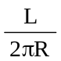 (B)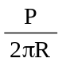 (C)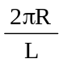 (D)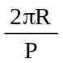

（ ）13.利用螺紋傳遞工具機的動力時，主要使用 (A)V形螺紋 (B)方螺紋 (C)梯形螺紋 (D)鋸齒形螺紋

（ ）14.由數個對偶組合而成，可產生一定形態之運動者，稱為 (A)結構 (B)運動 (C)機械 (D)運動鏈

（ ）15.凡二機件為面接觸者，且兩機件間同時具有直線與迴轉運動者，稱為 (A)滑動對 (B)迴轉對 (C)螺旋對 (D)高對

（ ）16.機械上有用的機構，至少需要 (A)二連桿 (B)三連桿 (C)四連桿 (D)五連桿

（ ）17.軸承是機械中之 (A)固定機件 (B)活動機件 (C)連結機件 (D)傳動機件

（ ）18.固定機器底座於地面上時宜使用 (A)機器螺釘 (B)自攻螺栓 (C)帽螺釘 (D)地腳螺栓

（ ）19.用於常須鬆卸之處的螺帽為 (A)六角螺帽 (B)有槽螺帽 (C)蝶形螺帽 (D)環首螺帽

（ ）20.軸承負荷是垂直作用於軸之中心線者稱為 (A)環軸承 (B)樞軸承 (C)徑向軸承 (D)止推軸承

（ ）21.傳動距離較遠，速比又需正確應使用 (A)皮帶 (B)繩索 (C)齒輪 (D)鏈條 傳動為最佳

（ ）22.一對相等三級塔輪，主動輪迴轉速為100rpm，從動輪每分鐘最低轉速為50rpm，從動輪之最高轉速為 (A)80rpm (B)160rpm (C)200rpm (D)360rpm

（ ）23.用於速度高的動力傳達所使用的鏈為 (A)塊狀鏈 (B)鈎鏈 (C)無聲鏈 (D)滾子鏈

（ ）24.下列何者不屬於撓性聯結器？ (A)萬向接頭 (B)歐丹聯結器 (C)分筒聯結器 (D)鏈條聯結器

（ ）25.平鍵12×8×30單圓端中，8代表 (A)長度 (B)寬度 (C)高度 (D)軸之直徑

（ ）26.有一對鏈輪，較小鏈輪的節圓直徑為20cm，轉速度為300rpm，其緊邊張力為500N，若摩擦損失為20％，試求此對鏈輪所傳達之動力為 (A)1.26kW (B)1.57kW (C)2kW (D)3.14kW

（ ）27.常用於船舶上之錨鏈，又稱日字鏈的是 (A)滾子鏈 (B)塊狀鏈 (C)無聲鏈 (D)柱環鏈

（ ）28.軸承公稱號碼為30217，其中17代表 (A)直徑記號 (B)寬度記號 (C)公稱孔徑號碼 (D)形式記號

（ ）29.使用萬向接頭時，常成對使用的主要目的是 (A)增加主動軸與從動軸的轉速比 (B)使主動軸與從動軸轉速相同 (C)減少振動和噪音 (D)減少主動軸與從動軸的轉速比

（ ）30.下列何種軸承在重負荷下，能自動對正中心？ (A)球面滾子軸承 (B)圓筒滾子軸承 (C)錐形滾子軸承 (D)滾針軸承

（ ）31.將螺旋壓縮彈簧的兩端磨平，其目的為何？ (A)節省材料 (B)減少重量 (C)增加美觀 (D)增加接觸面積

（ ）32.常使用於鬆配合之孔內，且拆卸最方便的銷為 (A)斜銷 (B)定位銷 (C)開口銷 (D)快釋銷

（ ）33.下列何種銷於使用時需將其末端彎曲，以防脫落？ (A)開口銷 (B)快釋銷 (C)彈簧銷 (D)定位銷

（ ）34.推拔銷的錐度為每公尺直徑相差 (A)1cm (B)1mm (C)2cm (D)2mm

（ ）35.下列何種鍵為無需鍵座之鍵？ (A)鞍形鍵 (B)切線鍵 (C)平鍵 (D)滑鍵

（ ）36.下列何種鍵常使用在有衝擊負荷之處？ (A)斜鍵 (B)栓槽鍵 (C)切線鍵 (D)半圓鍵

（ ）37.下列何者屬於確閉鎖緊裝置？ (A)鎖緊螺帽 (B)彈簧墊圈 (C)槽縫螺帽 (D)彈簧線鎖緊

（ ）38.皮帶之緊邊張力等於鬆邊張力之 (A)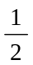 (B)1 (C)2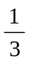 (D)3 倍為宜

（ ）39.一鏈輪傳動組，若鏈輪A為27齒以200rpm迴轉帶動54齒的B鏈輪，若傳動過程有2％的動力變成熱而損耗掉，則鏈輪B的轉數為 (A)98rpm (B)400rpm (C)100rpm (D)396rpm

（ ）40.如下圖所示，於繩輪周緣的溝中繞一繩，其中心與輪心的距離為100cm，若加於繩上的拉力為500N，在W處所產生的力為100kN，如其機械效率為55％，螺旋的導程為若干？
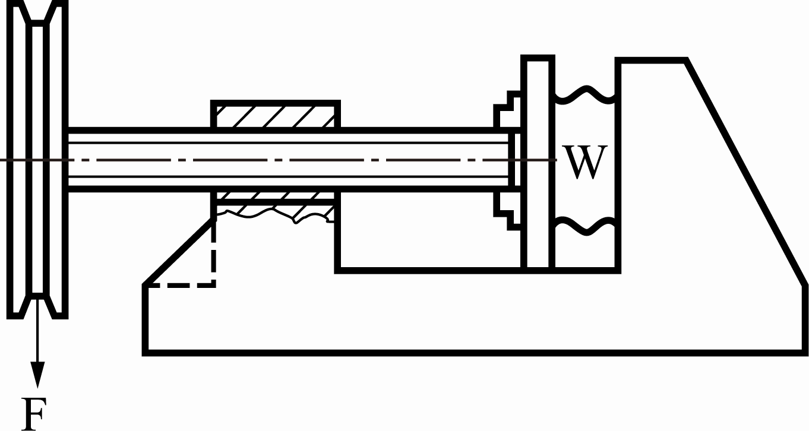
(A)13.2mm (B)17.3mm (C)18.6mm (D)25.1mm

